机械设计基础试题

一、填空题（每题1分，共20分）
1、平面四杆机构中，在除连杆之外不能作整周的杆是 。
2、在用 法加工齿轮时，若被加工齿轮的齿数较小，则可能出现根切现象。
3、零件受载时在传力的接触表面上会产生应力，其中面接触传力为 应力，点、线接触传力为 应力。
4、在凸轮机构的设计中，适当加大凸轮的 是避免机构发生运动失真的有效措施。
5、螺杆相对于螺母转过一周时，它们沿轴线方向相对移动的距离是螺旋的 。
6、在V带传动设计中，限制带轮最小直径主要是为了限制带传动中的 。
7、开式齿轮传动的主要失效形式是 和 。
8、滚动轴承的配合制度是轴承与轴的配合为 ，轴承与轴承座孔的配合为 。
9、疲劳断裂不仅与应力的数值有关，而且还与应力的 有关。
10、带传动的主要失效形式是 、 及带与带轮的磨损。
11、平键联接靠键和键槽的 传力，高度方向有 ，不会影响轴与轴
上零件的对中。
12、 常用的滑动轴承材料分为金属材料、 和______________ 三类。
13、受轴向外载荷的紧螺栓联接，其螺栓的轴向总载荷等于工作载荷与 之和。
14、行程速比系数K是表示铰链四杆机构 性质的参数。
二、选择题（每题2分，共20分）
1.带传动工作时的弹性滑动，是由于_________
A.小带轮包角过小 B.带与带轮间的摩擦系数偏低
C.带的初始拉力不足 D.带的松边与紧边拉力不相等

2.滚子链传动的最主要参数是( )。
A.滚子外径 B.销轴直径 C.节距

3.一般闭式齿轮传动常见的失效形式是( )。
A.齿面胶合 B.齿面磨损
C.齿面点蚀 D.齿面塑性变形

4.从所受载荷可知,齿轮减速器输出轴的类型是( )。
A.传动轴 B.转轴 C.转动心轴 D.固定心轴

5.当滚动轴承同时承受径向力和轴向力,转速较低时应优先选用( )。
A.圆锥滚子轴承 B.圆柱滚子轴承 C.调心滚子轴承 D.角接触球轴承

6.螺钉联接适用于联接( )。
A.一个零件较厚,经常拆卸 B.一个零件较厚,不常拆卸
C.两个较薄零件,经常拆卸 D. 两个较薄零件,不常拆卸

7.套筒联轴器的主要特点是( )。
A.结构简单,径向尺寸小 B.装拆时不需要作轴向移动
C.可补偿两轴的相对位移 D.具有缓冲减振能力

8.在键联接设计中,普通平键的长度尺寸主要依据( )选定。
- 传递转矩的大小 B.轮毂材料的强度
C.轮毂装配工艺性 D.轮毂的宽度尺寸

9.在下列平面四杆机构中___________无急回特性。
A.曲柄摇杆机构 B.摆动导杆机构 C.转动导杆机构 D.偏置式曲柄滑块机构

10.一对渐开线直齿圆柱齿轮连续传动的条件是___________
A.理论啮合线长度大于齿距 B.理论啮合线长度大于基圆齿距
C.实际啮合线长度大于基圆齿距 D.啮合弧长度大于基圆齿距

三、
现有一个标准渐开线正常齿制直齿圆柱齿轮，其齿数Z₁=24.齿顶圆直径d_{a1}=78mm,
要求为之配制一个大齿轮，装如中心距a=150mm的齿轮箱内传动。试确定所配制
大齿轮的基本参数。

四、（16分）
在图示蜗杆减速器中，蜗杆为主动轴，传递功率P=3kw,转速n₁=1420 r/min,传动效率η=0.75，中心距 A=150mm, 蜗杆齿数 Z₁=2,蜗轮齿数Z₂=50，模数m=5mm,试求蜗轮受力的大小和方向。
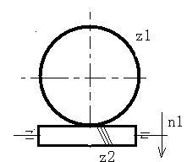

五、

画出结构图
- 螺钉联接 2.推力球轴承 3.平键联接
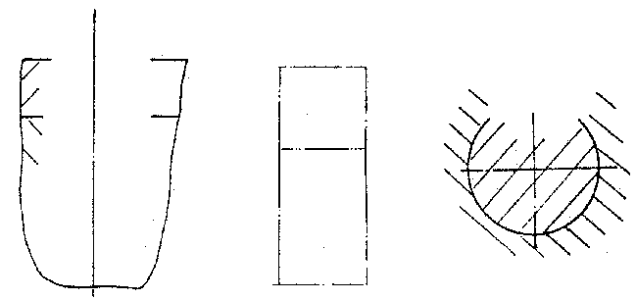
机械设计基础试题答案及评分标准
- 填空题（每空1分，共20分）
    - 摇杆；
    - 范成；
    - 挤压 接触；
    - 基圆半径；
    - 导程；
    - 弯曲应力；
    - 磨损 轮齿折断；
    - 基孔制 基轴制；
    - 循环次数
    - 打滑 疲劳破坏；
    - 侧面 间隙．
    - 非金属材料 粉末冶金材料；
    - 剩余预紧力;
    - 急回

- 选择题（每空2分，共20分）
1、D 2、C 3、C 4、B 5、A
6、B 7、A 8、D 9、C 10、C

三、解：
- 计算齿轮的模数。
因齿轮为标准渐开线齿轮，故有：
ha*=1.0，c*＝0.25，α＝20⁰
∵da₁=m(Z₁+2ha*)
m=da₁/(Z₁+2ha*)=78/(24+2×1)=3mm
2.计算大齿轮的齿数。
α＝m(z₁+z₂)/2
∴z₂=2α/m-z₁=2×150/3-24=76
故大齿轮的五个基本参数为：
Z₂=76，m=3mm，ha*=1.0，c*＝0.25，α＝20⁰

四、解：
- 蜗轮受力的方向如图
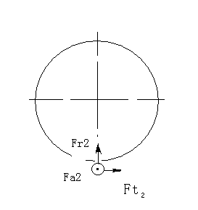
- 计算蜗轮受力：
  - 几何尺寸计算
由α＝ (d₁+mZ₂)/2
d₁＝2α-mZ₂＝2×150-5×50＝50mm
  - 转矩计算
T₁=9.55×10⁶×P/n₁=9.55×10⁶×3/1420=2.018×10⁴ N.mm
T₂=T₁×i×η=2.018×10⁴×(50/2) ×0.75=3.784×10⁵ N.mm
  - 各分力计算
F_{t2}=2T₂/d₂=2×3.784×10⁴/5×50=3027.2 N
F_{r2}=F_{t2}×tɡα=3027.2×tɡ20⁰=1101.8 N
F_{ɑ2}=F_{t1}=2T₁/d₁=2×2.018×10⁴/50=807.2 N

五、
结构图如下所示：
